MANUAL DE USUARIO

Canales WhatsApp, Messenger e Instagram
Cómo vive un cliente real la conversación con el bot en cada uno de los tres
canales de mensajería de Meta. Con capturas reales de conversaciones en vivo contra el servidor
de producción.
Para quién — cualquier cliente que escriba a la organización por estos canales (no requiere cuenta)
Complementa — el manual de Webchat (mismo bot, canal distinto)
Fecha — octubre 2026

Índice
- Lo que los tres canales tienen en común
- WhatsApp
- Messenger
- Instagram

Lo que los tres canales tienen en común
Es el mismo bot, el mismo árbol de menú y las mismas reglas de negocio detrás de los tres —
lo único que cambia es la aplicación nativa donde el cliente escribe. No hace falta que el
cliente tenga una cuenta en la plataforma ni que instale nada: escribe desde la app de WhatsApp,
Messenger o Instagram que ya usa todos los días.
1
Bienvenida + menú principal al primer mensaje
2
Elegir una opción deriva o responde al instante
3
Mensaje libre queda esperando a un operador humano
NOTA SOBRE LAS CAPTURAS
Se tomaron desde cuentas reales de prueba para documentar fielmente la experiencia — se blureó
la lista de contactos/chats personales de cada cuenta (columna izquierda) porque no tiene
relación con el bot; el contenido de la conversación con el bot quedó intacto.

WhatsApp
El cliente escribe al número de WhatsApp de la organización como a cualquier otro contacto.
El primer mensaje dispara la bienvenida y el menú principal, numerado — en WhatsApp además
aparece un botón nativo "Seleccione opción" para elegir sin tener que tipear un número.
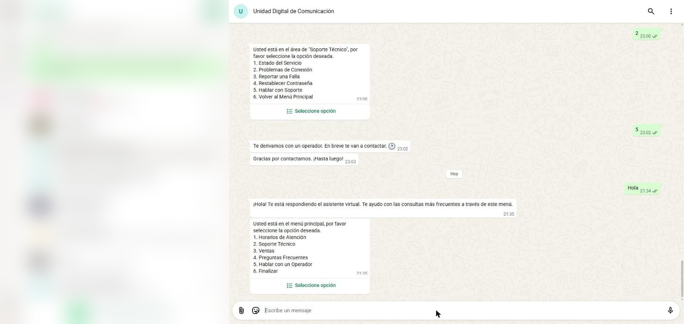
Bienvenida y menú principal — con el selector nativo de WhatsApp debajo de cada menú.
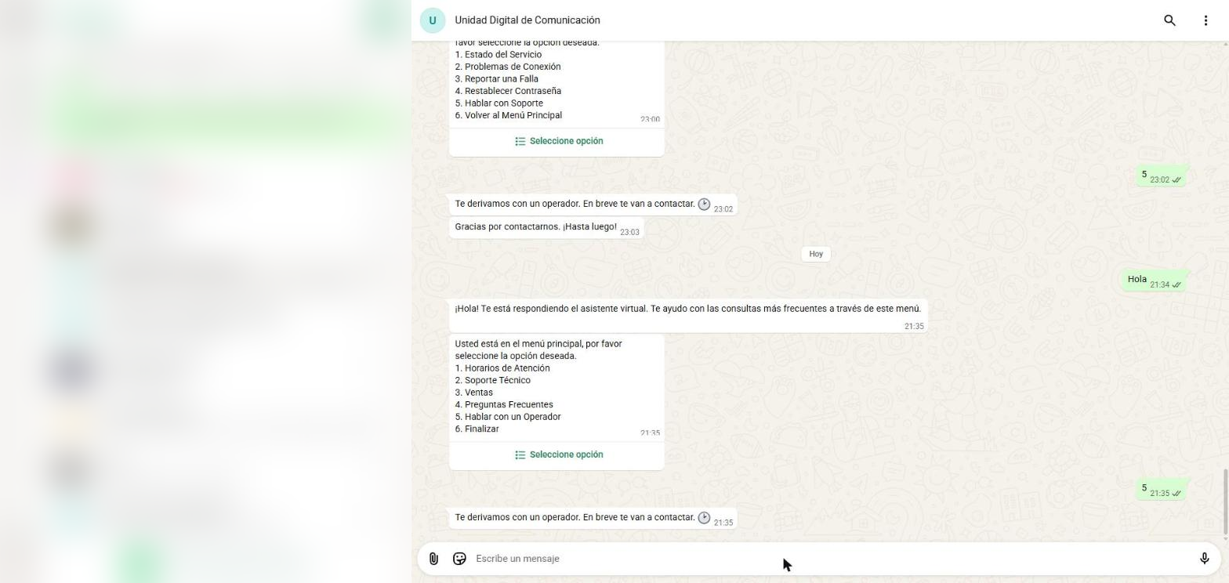
Al elegir "Hablar con un Operador" (5), el bot confirma la derivación.
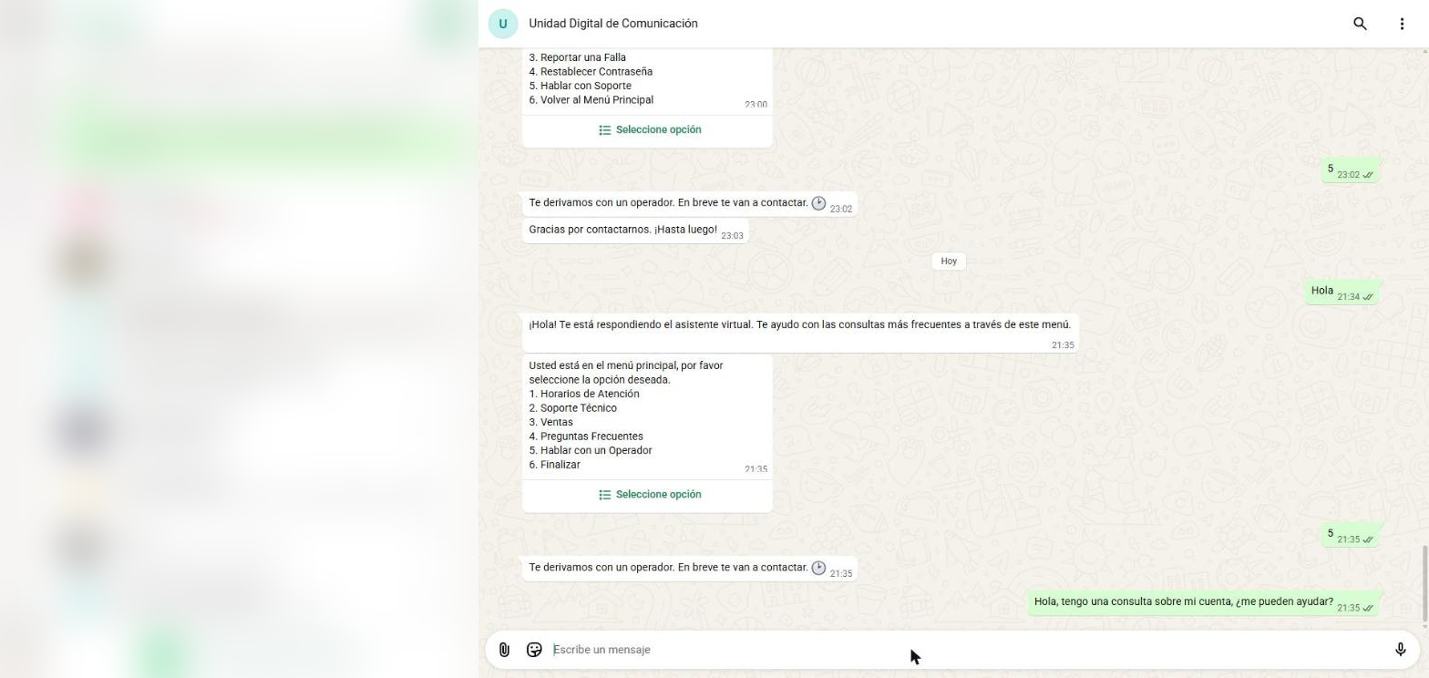
El cliente escribe su consulta en texto libre — queda esperando a que un operador la tome.

Messenger
Misma lógica, ahora desde la página de Facebook de la organización. El menú se muestra como
texto numerado — Messenger no ofrece el mismo tipo de botón nativo que WhatsApp para este caso,
así que el cliente responde escribiendo el número de la opción.
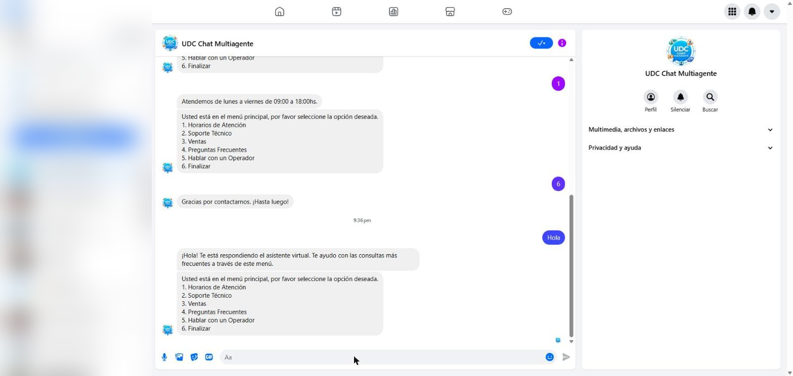
Bienvenida y menú principal en Messenger.
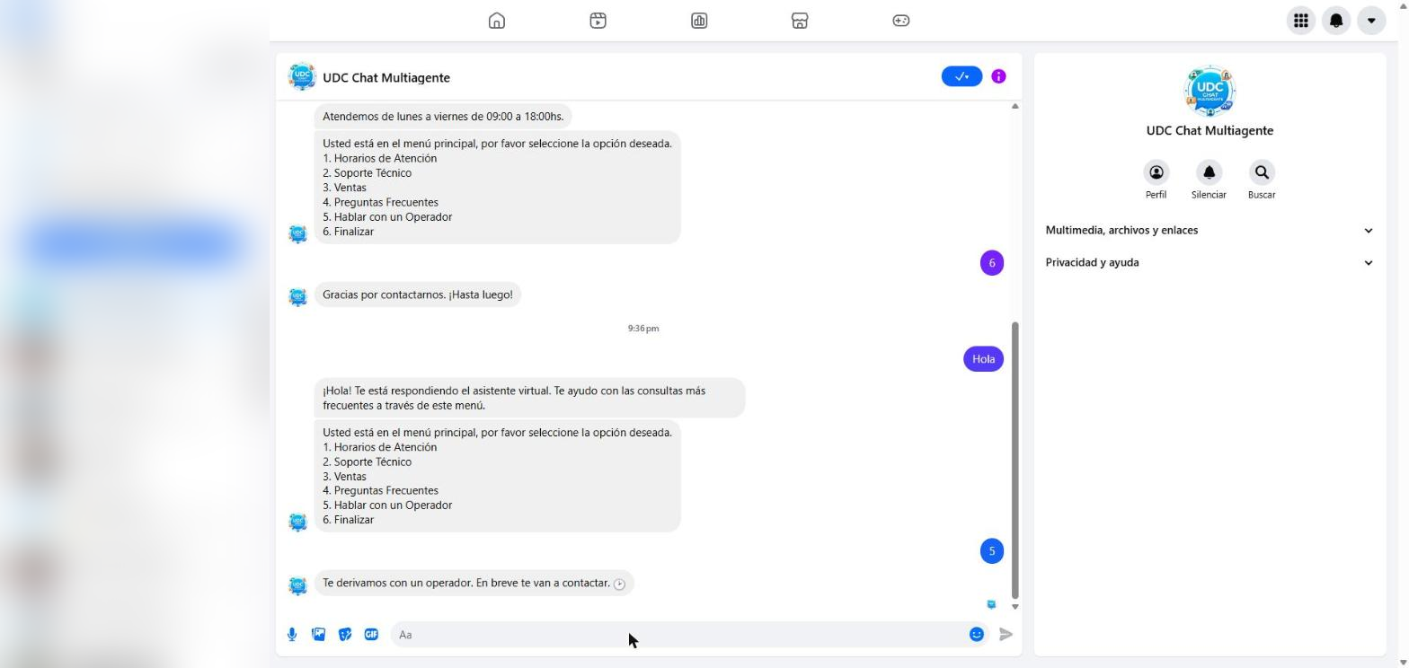
Opción "5" (Hablar con un Operador) elegida — misma confirmación de derivación.
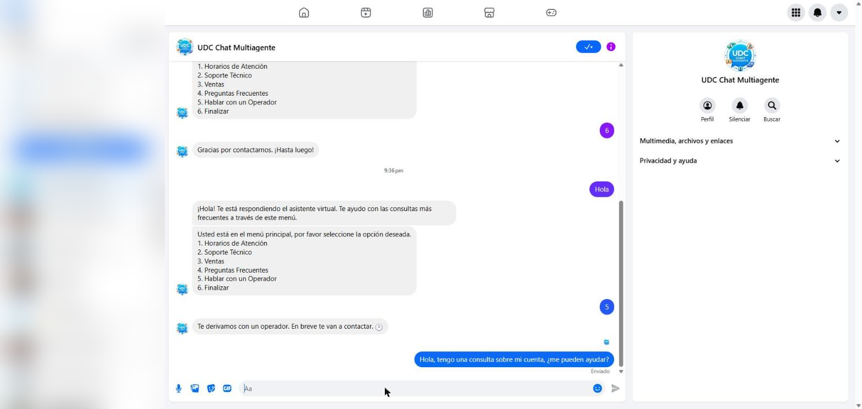
Mensaje libre enviado, marcado "Enviado" — esperando respuesta humana.

Instagram
El cliente escribe por mensaje directo a la cuenta de Instagram de la organización. Mismo
comportamiento que Messenger — menú numerado, respuesta por número.
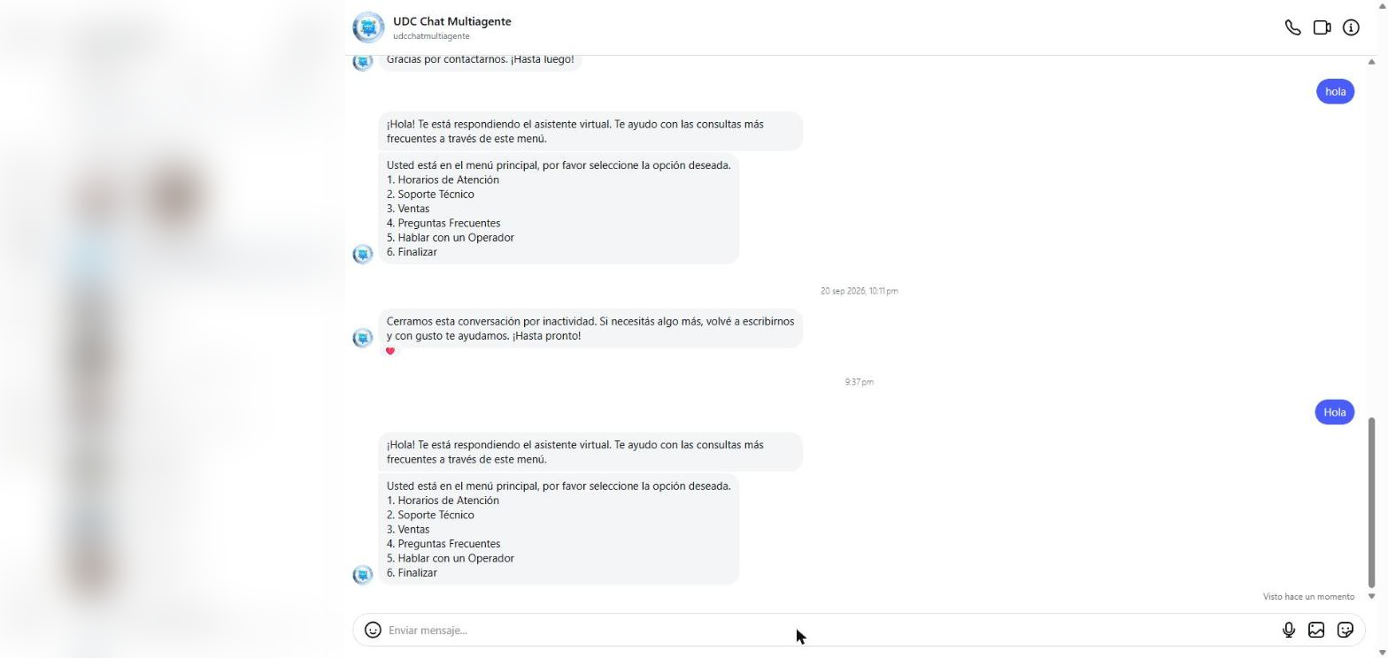
Bienvenida y menú principal en Instagram Direct.
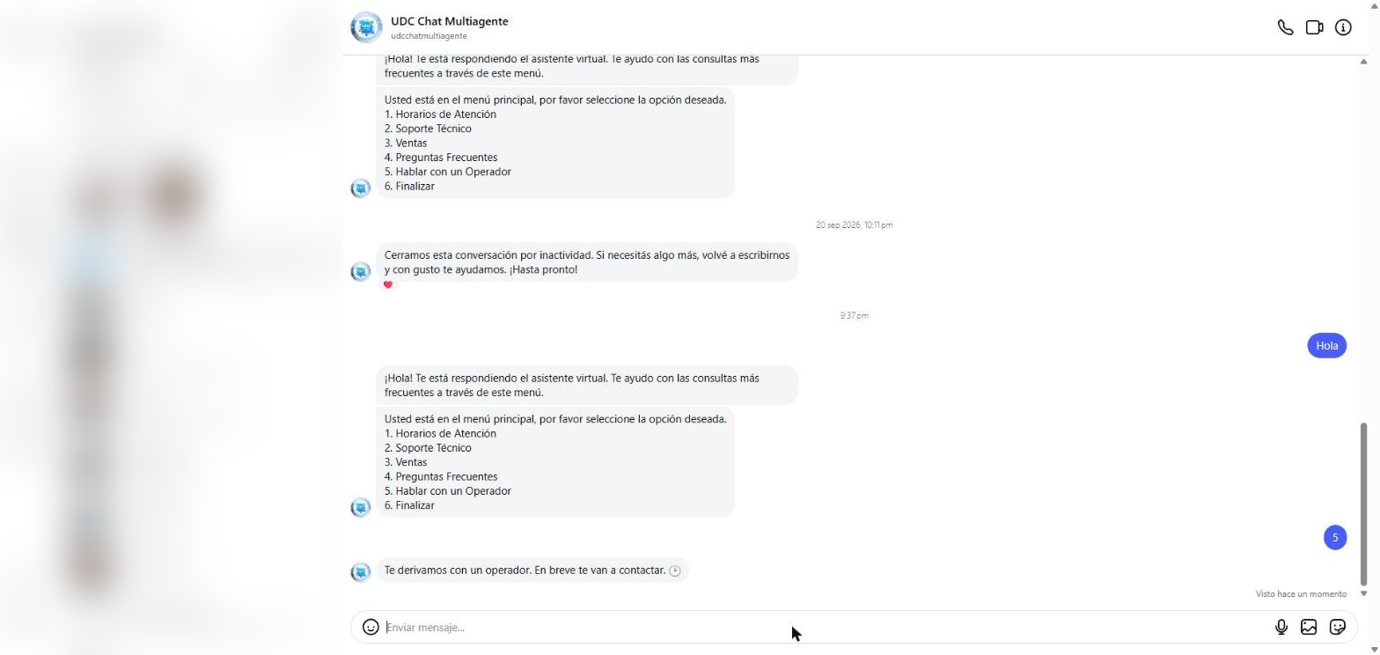
Derivación confirmada tras elegir "Hablar con un Operador".
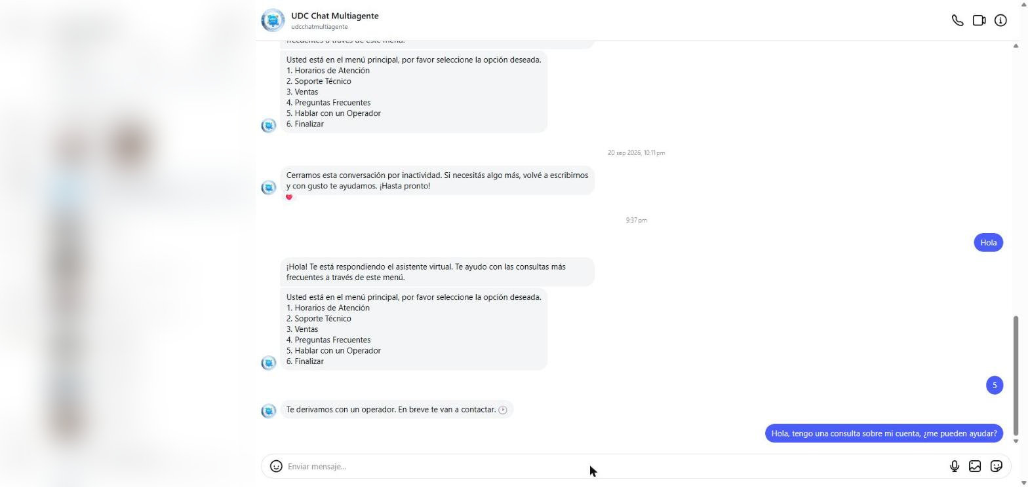
Mensaje libre del cliente, visto por la cuenta — listo para que lo tome un operador.
UN DETALLE REAL DE ESTE CANAL
En esta prueba, Instagram mostró un cierre por inactividad de una conversación previa
("Cerramos esta conversación por inactividad...") antes de que el nuevo "Hola" abriera una
conversación nueva — es el mismo mensaje de cierre configurado para todos los canales, sólo que
acá quedó visible en el mismo hilo por ser la misma cuenta de prueba usada antes.

